|  |  |  |  |  |  |
| --- | --- | --- | --- | --- | --- |
| **주차** | 8주차 | **기간** | 02.15~02.22 | **지도교수** | (서명) |
| 이번주 한일 요약 | 남은 몬스터 모델링 작업 및 저번에 했던 모델링의 모델 및 디자인 일부 변경 작업 | | | | |

<상세 수행내용>

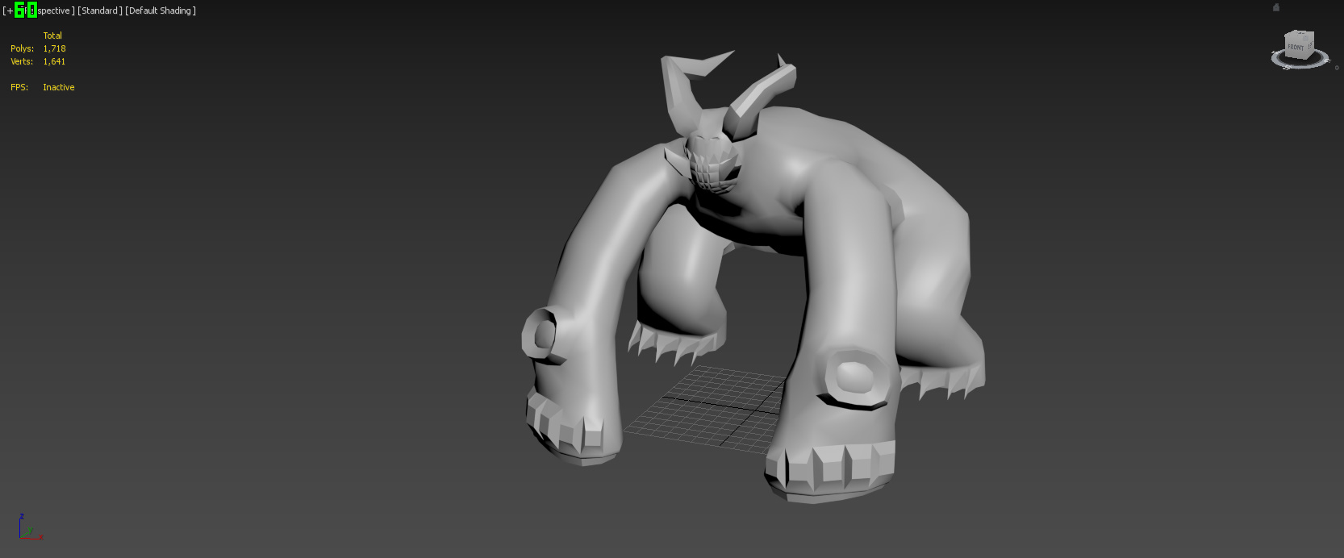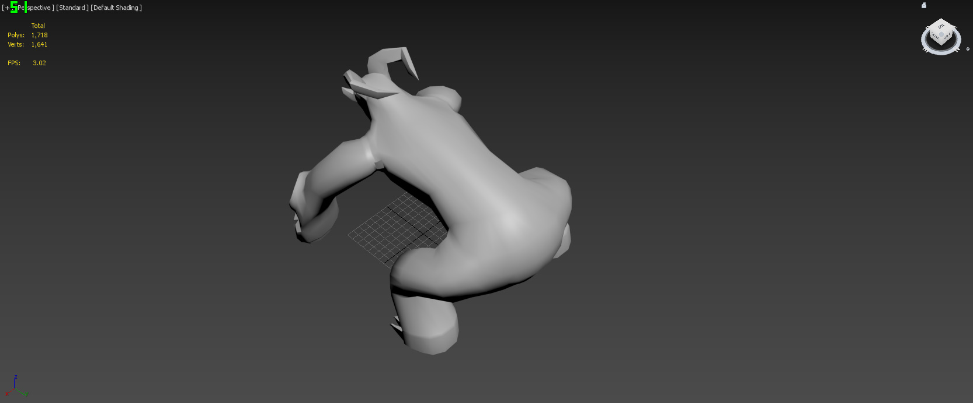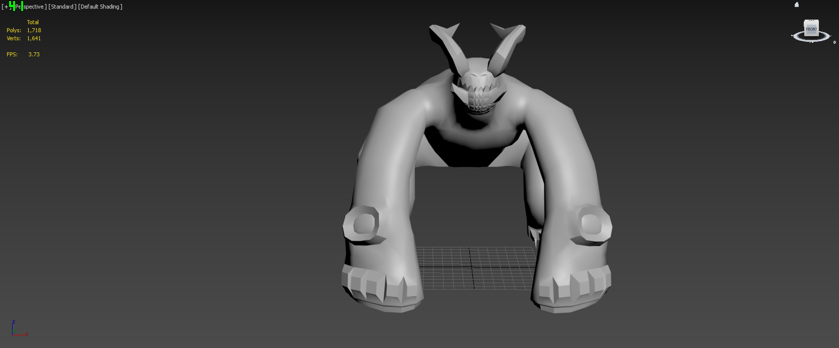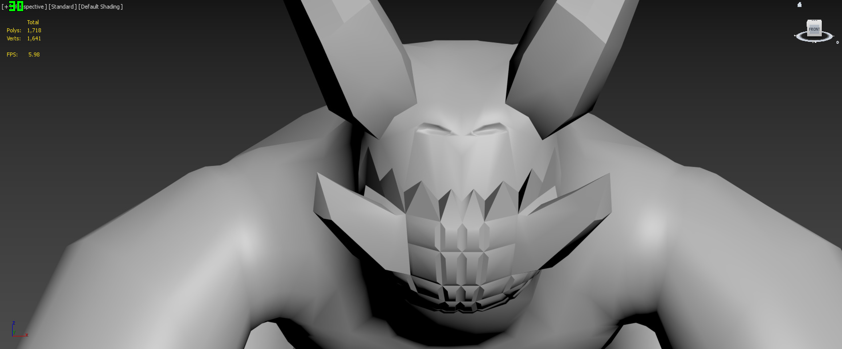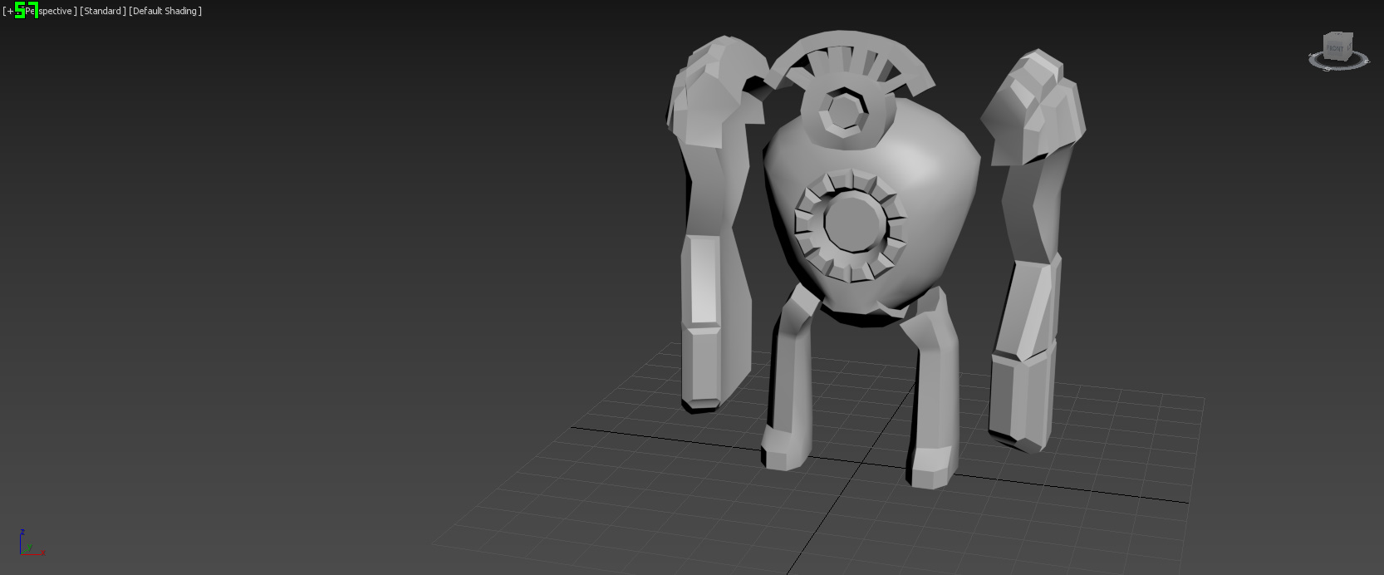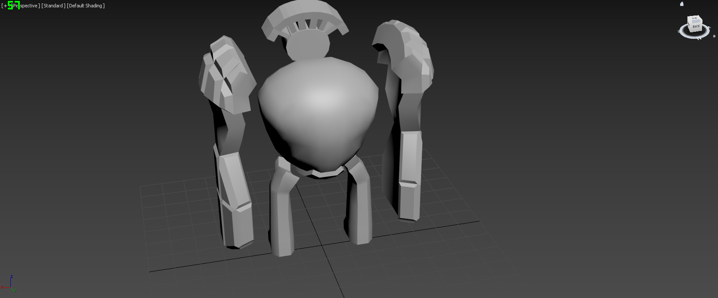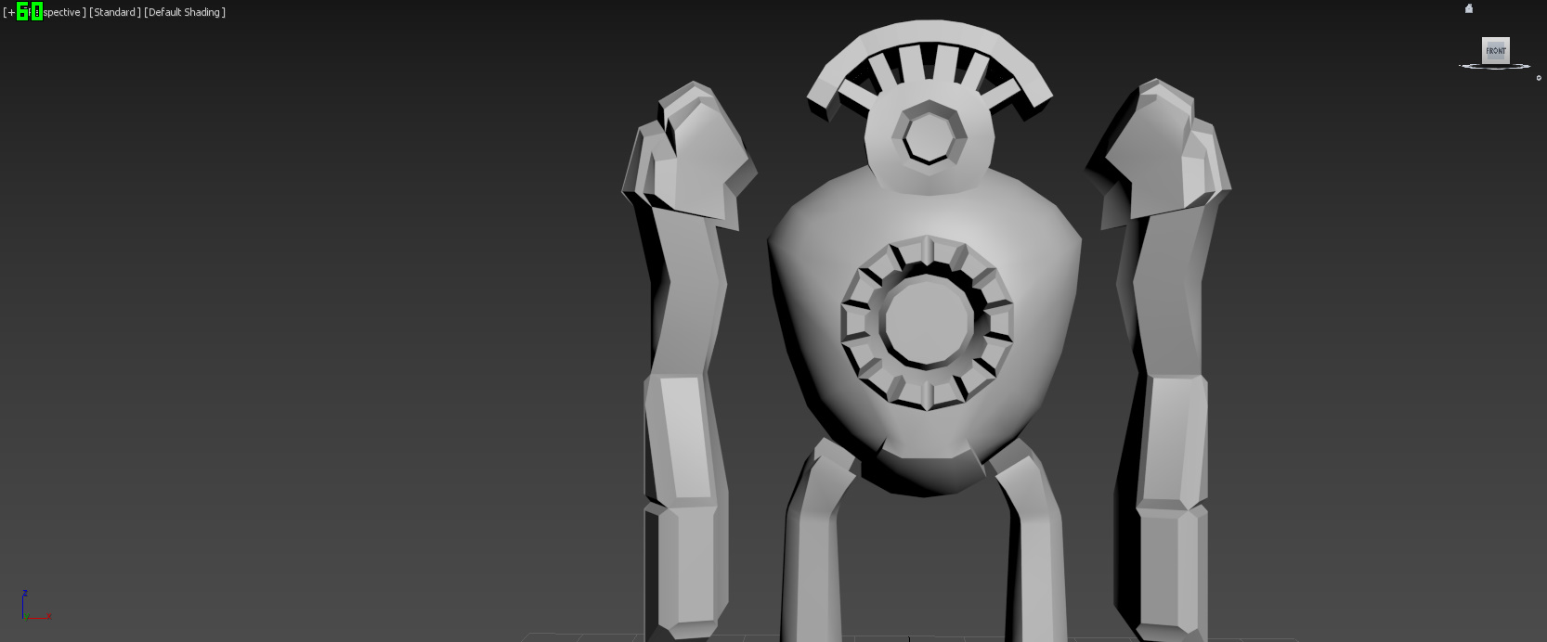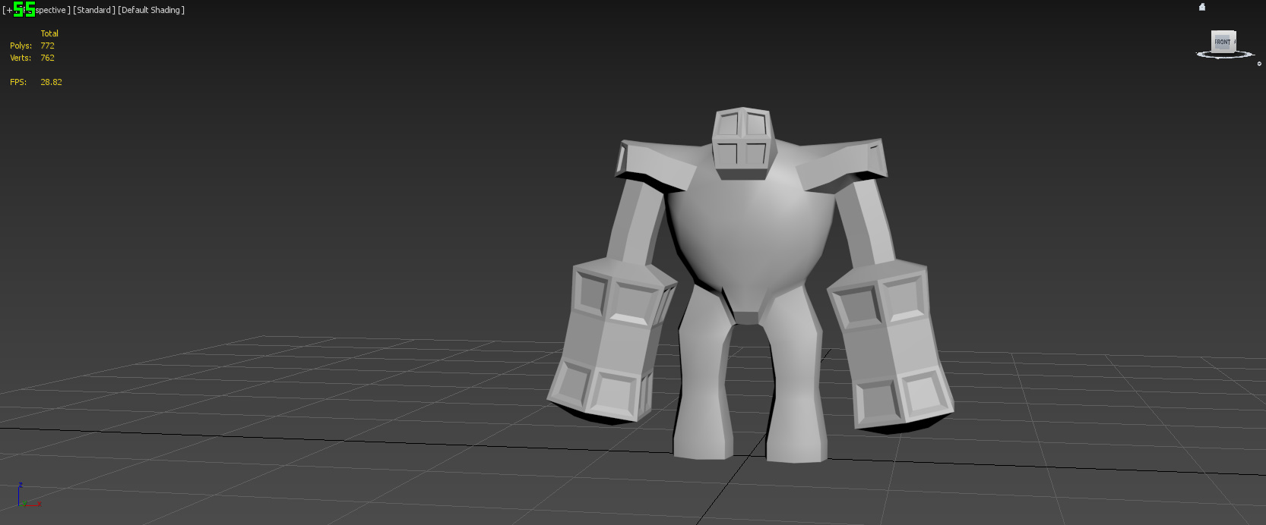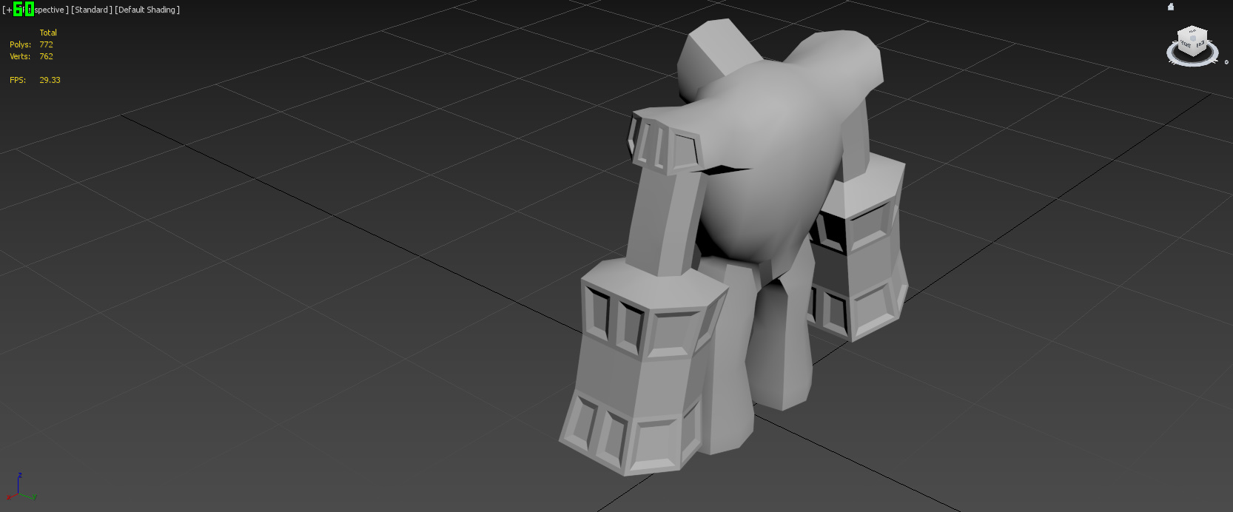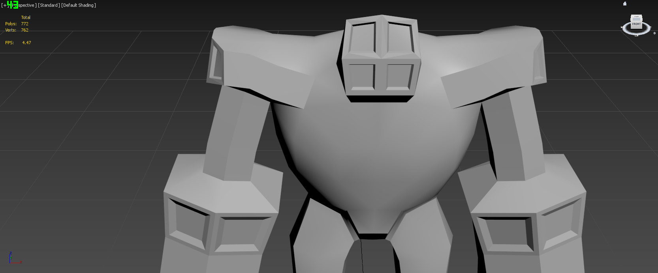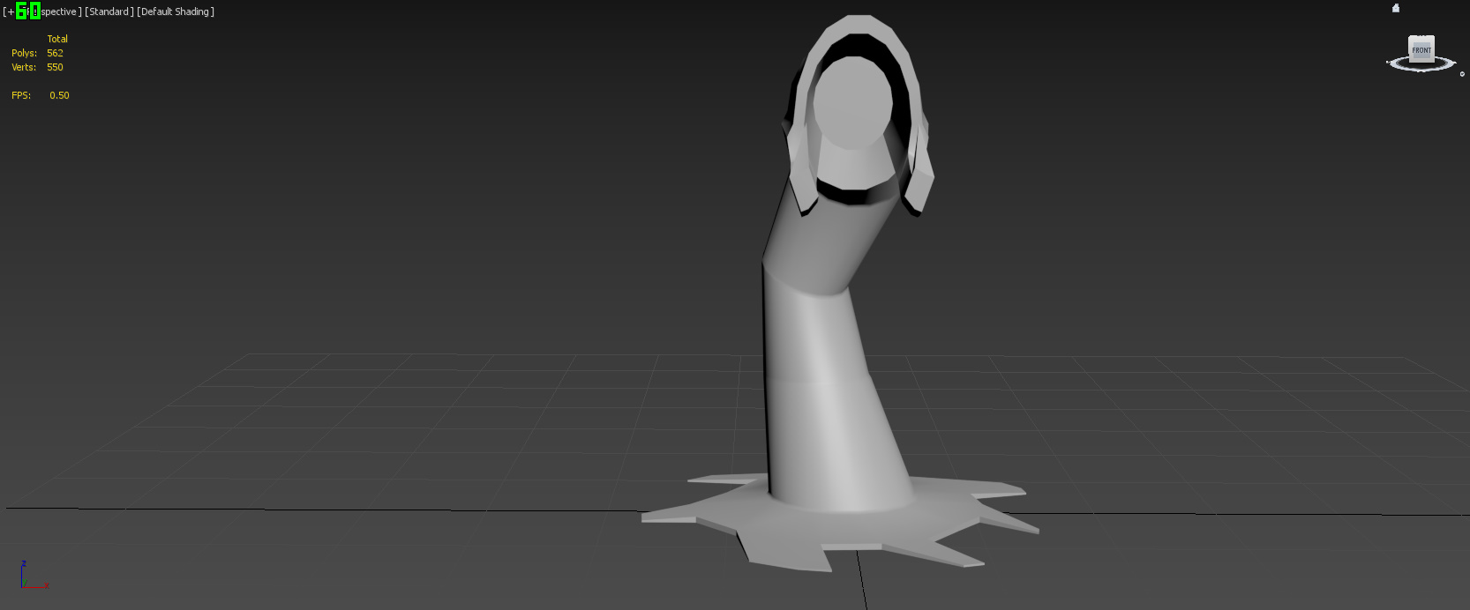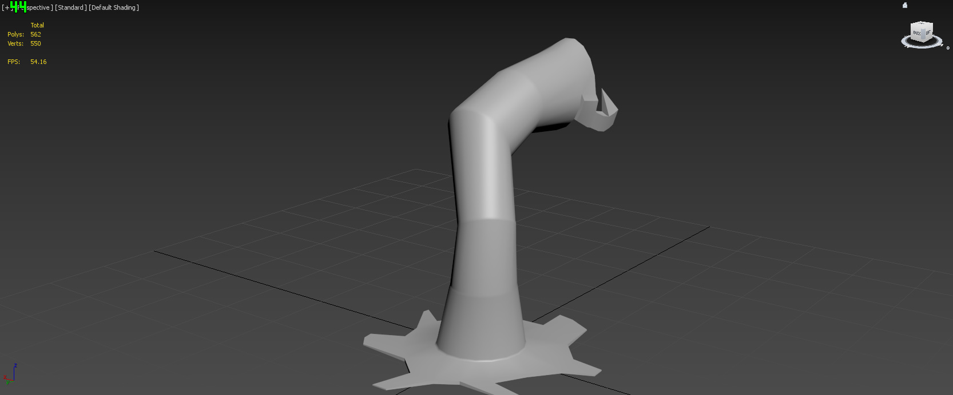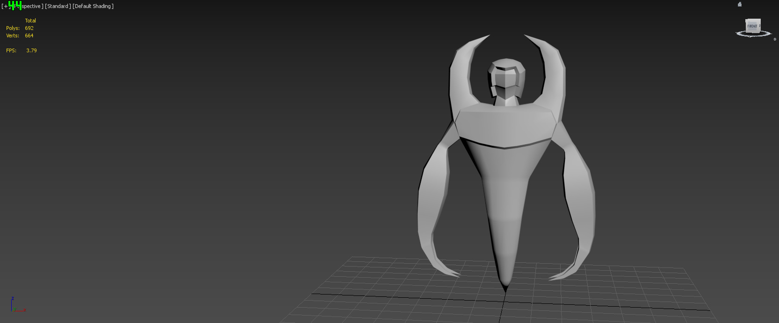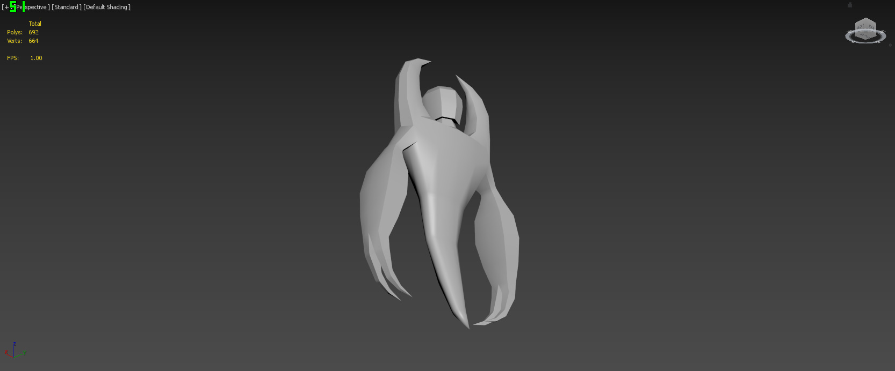

|  |  |  |  |
| --- | --- | --- | --- |
| **문제점 정리** | - | | |
| **해결방안** | - | | |
| **다음주차** | 9주차 | **다음기간** | 02.23~03.01 |
| **다음주 할일** | 제작한 몬스터 모델을 바탕으로 애니메이션 작업 진행 | | |
| **지도 교수**  **Comment** |  | | |